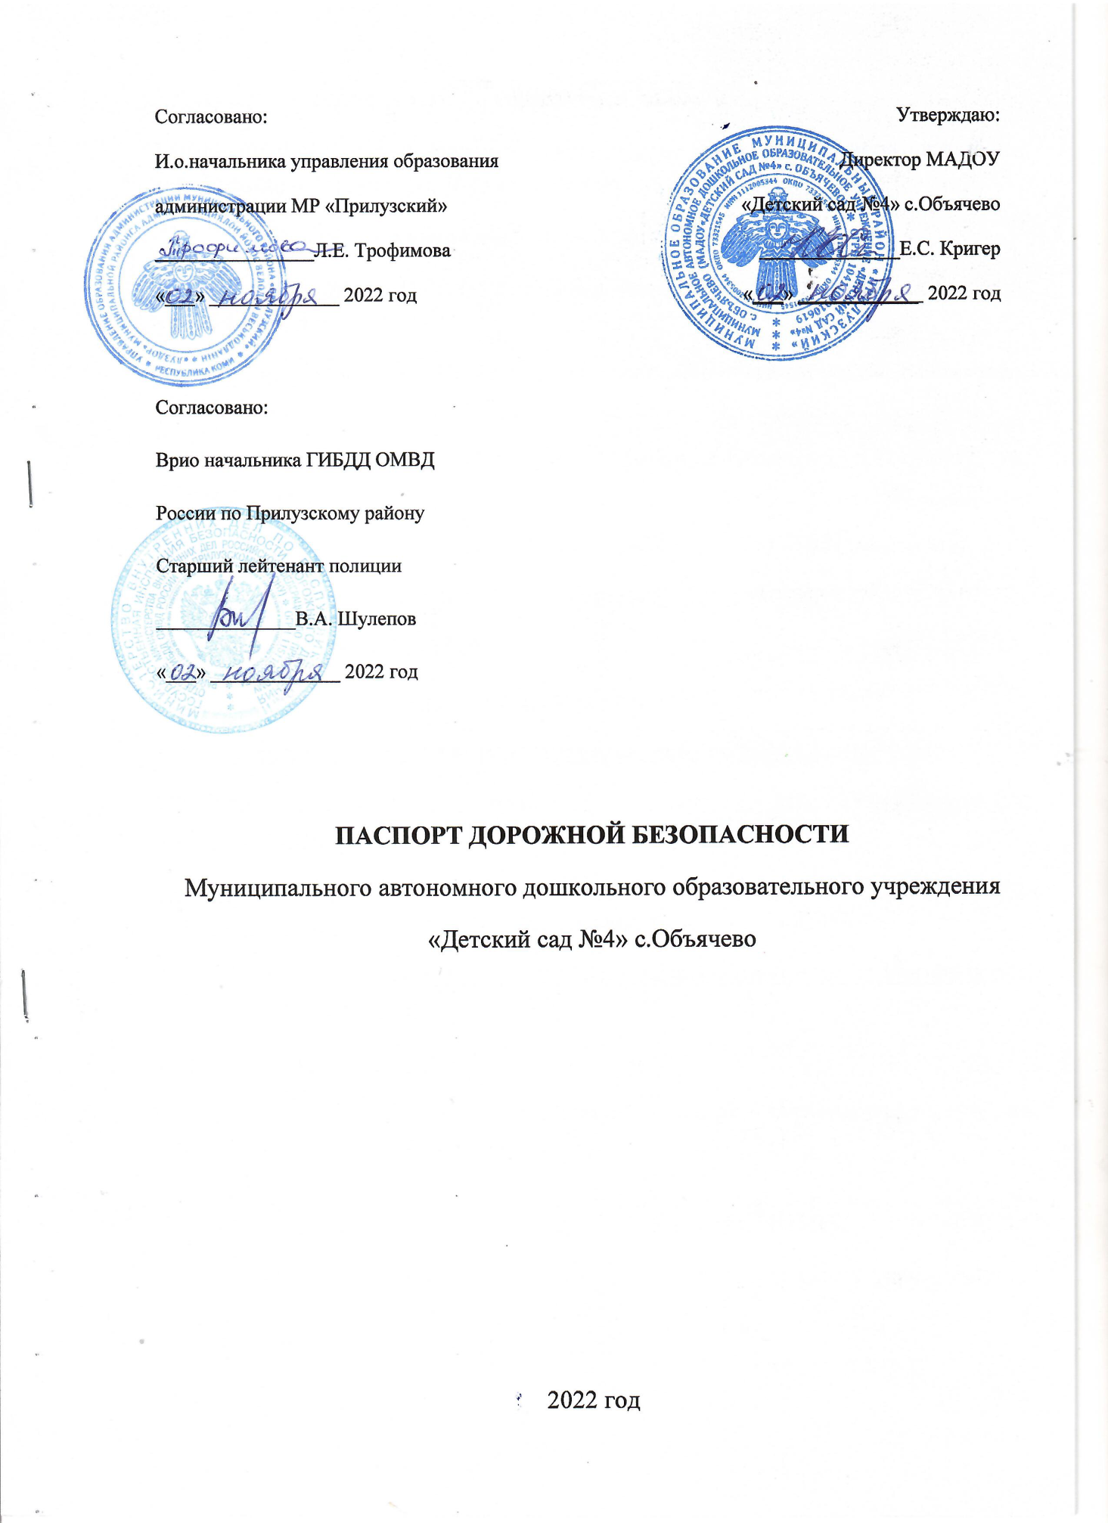

Общие сведения.
Наименование: Муниципальное автономное дошкольное образовательное учреждение «Детский сад №4» с.Объячево
Тип: Дошкольная образовательная организация
Юридический адрес: 168130 Республика Коми, Прилузский район, с.Объячево, ул. Юности, д.6.
Фактический адрес: 168130, Республика Коми, Прилузский район, с.Объячево, ул. Юности, д.6.
168130, Республика Коми, Прилузский район, с.Объячево, п.Ожиндор, ул. Молодёжная, д.21
Руководитель: Директор - Кригер Е.С., телефон: (82133) 23621
Ответственный от управления образования МР «Прилузский»:
Оботурова К.Г. (82133) 21320
Ответственный от Госавтоинспекции: Шулепов В.А. (82133) 23939
Ответственные за мероприятия по профилактике детского травматизма:
Старший воспитатель – Леканова Г.И., воспитатели МАДОУ «Детский сад №4» с.Объячево
Ответственный работник дорожно-эксплуатационной организации, осуществляющей содержание УДС: Теньков А.А. (82133) 22406
Ответственный работник дорожно-эксплуатационной организации, осуществляющей содержание ТСОД: Беляева С.В.
Количество воспитанников: - 240
Наличие уголка по БДД: Имеется, в общем коридоре – «Безопасная дорога», во всех возрастных группах (13 групп).

Содержание

- План - схема расположения МАДОУ «Детский сад №4» с.Объячево
- Район расположения МАДОУ (новый корпус и 2-й корпус)
- Маршруты движения организованных групп детей от МАДОУ к дому Культуры, музею, школе, детской библиотеке, пожарной части (в случае их нахождения вне территории МАДОУ и необходимости проведения обязательных мероприятий, связанных с образовательным процессом).
- Информация об обеспечении безопасности перевозок детей специальным транспортным средством (автобусом).

- Приложения.
  - Организация работы по профилактике детского дорожно-транспортного травматизма.
  - План мероприятий по профилактике детского дорожно-транспортного травматизма в МАДОУ на 2022 – 2023 учебный год.

- ИНФОРМАЦИЯ ОБ ОБЕСПЕЧЕНИИ БЕЗОПАСНОСТИ ПЕРЕВОЗОК ДЕТЕЙ СПЕЦИАЛЬНЫМ ТРАНСПОРТНЫМ СРЕДСТВОМ (АВТОБУСОМ)

Автобус для перевозки детей в МАДОУ отсутствует.

- ПРИЛОЖЕНИЯ

    - Организация работы по профилактике детского дорожно-транспортного травматизма.

В воспитательном процессе МАДОУ немалое место уделяется теме безопасности, которая включает в себя задачу по передаче детям знаний о правилах безопасности дорожного движения в качестве пешехода и пассажира транспортного средства.
Для достижения поставленной задачи главная роль отводится педагогам и родителям. От того, насколько сами они будут подготовленными, очень многое зависит. Так, взрослые должны знать:
- правила дорожного движения, относящиеся к движению пешеходов, велосипедистов, перевозке пассажиров;
- основные дорожные знаки, касающиеся участников дорожного движения;
- сигналы светофора;
- требования безопасности при перевозке групп детей автобусами, при движении колонной.
Одновременно необходимо знать и возможные формы обучения детей дошкольного возраста, с учётом их психофизиологических особенностей. Взрослые должны помнить, что обучение правилам дорожного движения должно быть:
- постоянным (лучше частые короткие занятия с ребёнком, чем продолжительные, но редкие);
- конкретным (необходимо сосредоточить внимание ребёнка на действиях в условиях реального движения);
- направленным на привитие безопасных способов поведения на дороге, а не только запоминанию правил дорожного движения;
- применимым к ближайшему окружению.
В детском саду педагоги прилагают много усилий для того, чтобы помочь ребёнку овладеть правилами дорожного движения, подготовить его к школьному периоду жизни, а именно: самостоятельно пользоваться правилами безопасного передвижения, начиная с территории своей улицы.
Одним из самых надёжных способов формирования у дошкольника безопасного поведения на дорогах является наблюдение дорожных ситуаций непосредственно на целевых прогулках, то есть получение доступной объективной информации от взрослого (как педагога, так и родителей).
В своей работе с детьми воспитатели используют:
- чтение художественной литературы;
- рассматривание иллюстраций, картин;
- моделирование дорожных ситуаций;
- обучающие и развивающие игры;
- изготовление с детьми атрибутов и игрушек для занятий по теме дорожной безопасности;
- художественно-творческая деятельность детей и др.
Для организации в МАДОУ таких форм работы с детьми создаётся соответствующая предметно-развивающая среда. Кроме этого, в развивающей среде используются:
- комплекты дорожных знаков;
- макет улицы с транспортными средствами;
- наглядно-иллюстративный материал;
- обучающие и развивающие игры;
- атрибуты для сюжетно-ролевых игр с дорожной тематикой;
- детская художественная литература;
- картотека стихов, загадок, считалок, поговорок, пословиц;
- альбомы с фотографиями "Моя улица", "Моё село".
В МАДОУ в целях пропаганды безопасности дорожного движения и профилактики детского дорожно - транспортного травматизма оформлены информационные "Уголки безопасности".
Никакое обучение не будет эффективным, если самые близкие люди не соблюдают правила дорожного движения. Для детей родители являются образцом поведения на улице, дорогах, в транспорте. Только в сотрудничестве детского сада и семьи можно выработать у детей необходимые навыки культуры поведения на дорогах. С этой целью используются:
- наглядная информация на стендах для родителей, в папках-передвижках;
- родительские собрания, беседы с участием педагогов;
- совместные праздники и развлечения.
Таким образом, в ходе целенаправленной и систематической работы взрослых у дошкольника своевременно сформируются представления о безопасном поведении при переходе дороги и регулярная забота о своей безопасности.

- ПЛАН
мероприятий по предупреждению
детского дорожно-транспортного травматизма в
МАДОУ «Детский сад №4» с.Объячево
на 2022-2023 учебный год

№ п/п | Мероприятия | Сроки исполнения |  | Ответственный
1. Организационная работа
1.1. | Разработка плана работы по профилактике ДДТТ | Август 2022 | Директор,  старший воспитатель
1.2. | Обновление центров активности в группах по обучению детей правилам дорожного движения | В течение года | Воспитатели
1.3. | Размещение информации на стенде и сайте ДОУ, папок-передвижек для родителей по БДД | В течение года | Старший воспитатель,  воспитатели
1.4. | Организация дней дорожной безопасности и тематических недель | Сентябрь 2022  Февраль 2023  Май 2023 | Старший воспитатель,  воспитатели
1.5. | Проведение ОД, выставки детских рисунков, викторин, развлечений по ПДД | В течение года | Старший воспитатель,  воспитатели
1.6. | Подбор и систематизация игр по ПДД | В течение года | воспитатели
2. Методическая работа
2.1. | Обзор методической литературы по основам безопасности дорожного движения «В помощь воспитателю», «Изучаем ПДД» | Октябрь-ноябрь 2022 | Старший воспитатель
2.2. | Размещение на сайте МАДОУ информации о проводимых мероприятиях по БДД | В течение года | Старший воспитатель
2.3. | Контроль за организацией работы с детьми по теме ПДД | В течение года | Старший воспитатель
2.4. | Инструктаж с воспитателями: - предупреждение детского дорожно-транспортного травматизма | Сентябрь 2022  Январь 2023  Май 2023 | Директор,  старший воспитатель
2.5. | Консультация «Организация изучения правил дорожного движения с детьми в летний оздоровительный период» | Май 2023 | Старший воспитатель
3. Работа с детьми
3.1. | Инструктажи с воспитанниками | В течение года | Воспитатели
3.2. | Целевая прогулка к пешеходному переходу (старшие группы и подготовительные) | Апрель 2023 | Воспитатели
3.3. | Беседы с воспитанниками | еженедельно | Воспитатели
3.4. | Подбор дидактических игр по ПДД | Раз в квартал | Воспитатели
3.5. | Проведение подвижных игр | еженедельно | Воспитатели
3.6. | Чтение художественной литературы по ПДД | еженедельно | Воспитатели
3.7. | Образовательная деятельность по ПДД (рисование, лепка, аппликация) | По плану | Воспитатели
3.8. | Конкурс детских рисунков по ПДД | По плану | Воспитатели
3.9. | Викторина в группах «Добрая дорога» | Апрель 2023 | Воспитатели
4. Работа с родителями
4.1. | Консультации:  • Как знакомить детей с правилами дорожного движения и др.;  • Индивидуальные беседы с родителями о соблюдении правил безопасности детей на дороге | В течение года | Воспитатели
4.2. | Анкетирование родителей воспитанников старшей группы «Взрослые и дети на улицах города» | По плану | Воспитатели
4.3. | Родительские собрания с выступлением «Дорожная азбука» | По плану | Воспитатели
4.4. | Оформление папок-передвижек в группах по ПДД | По плану | Воспитатели
4.5. | Памятки и рекомендации для родителей:  •Соблюдаем правила дорожного движения  •Безопасность ребенка в автомобиле  • Памятка для родителей по безопасному участию детей в дорожном движении  • Ребенок и дорога и др. | По плану | Воспитатели
5. Взаимодействие с ГИБДД
5.1. | Проведение профилактических бесед с воспитанниками | По плану |  | Старший воспитатель
5.2. | Участие в конкурсах, акциях и других мероприятиях, организованных ГИБДД | По плану |  | Старший воспитатель
5.3. | Развлечение в группах «Азбука безопасности» с приглашенными инспекторами | Март 2023 |  | Старший воспитатель

